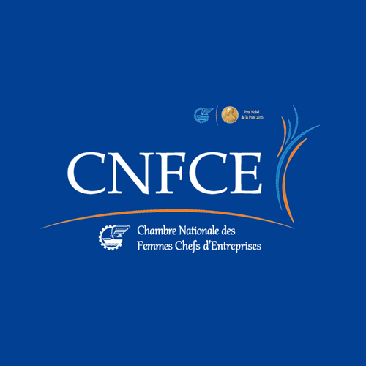

Leila Belkhiria Jaber
Présidente

Maitrise en Marketing de lSG de Tunis, DEA en Droit du Commerce International de la Faculté des Sciences Juridiques Tunis II, MBA Communication & Leadership Dale Carnegie Training, membre du bureau exécutif CNFCE 2002 à 2012.
Vice Présidente de la CNFCE de 2012-2017, Leila Belkhiria Jaber a participé à l’élaboration des stratégies en faveur de l’égalité des chances, la stratégie du développement de l’entrepreneuriat féminin, celle de l’accès des femmes aux postes de décisions et enfin la mise en place de l’Académie des Femmes Cheffes d’Entreprises.
2005: Femme entrepreneure de l’année dans le secteur TIC
2008: Femme entrepreneure de l’année
2019: Women of The Decade in Business & Leadership (Women Economic Forum/ ALL Ladies League)

